
หน่วยการเรียนรู้ที่ ๑๐
แผนการจัดการเรียนรู้ที่ ๓

คำวิเศษณ์...ขยายคำ จำให้แม่น

ฉันรู้หน้าที่...ฉันมีคุณค่า

ชั้นประถมศึกษาปีที่ ๔ เวลา ๑ ชั่วโมง

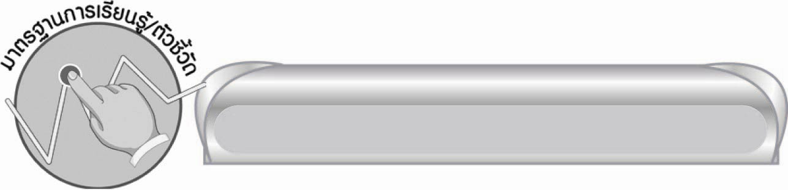
มาตรฐานการเรียนรู้/ตัวชี้วัด

มาตรฐานการเรียนรู้
มาตรฐาน ท ๔.๑ เข้าใจธรรมชาติของภาษาและหลักภาษาไทย การเปลี่ยนแปลงของภาษา และพลังของภาษา ภูมิปัญญาทางภาษา และรักษาภาษาไทยไว้เป็นสมบัติของชาติ
ตัวชี้วัด
ท ๔.๑ ป. ๔/๒ ระบุชนิดและหน้าที่ของคำในประโยค


จุดประสงค์การเรียนรู้สู่ตัวชี้วัด

๑. บอกหน้าที่ของคำวิเศษณ์ (K)
๒. ใช้คำวิเศษณ์แต่งประโยคได้ (P)
๓. นำความรู้เรื่องคำวิเศษณ์ไปใช้ประโยชน์ในชีวิตประจำวัน (A)


สาระสำคัญ

คำวิเศษณ์มีหน้าที่ขยายคำกริยาในประโยค

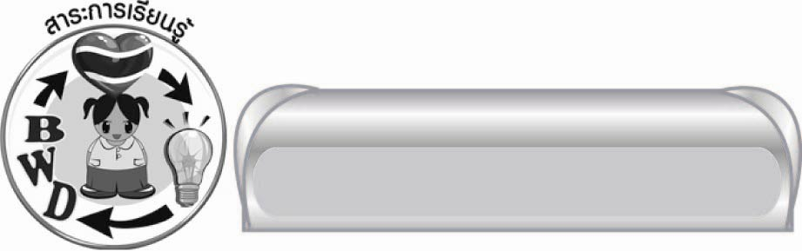
สาระการเรียนรู้

หน้าที่ของคำวิเศษณ์


สมรรถนะสำคัญของผู้เรียน

๑. ความสามารถในการสื่อสาร
๏ ทักษะการอ่าน
๏ ทักษะการเขียน
๏ ทักษะการฟัง การดู และการพูด
๒. ความสามารถในการคิด
๏ การวิเคราะห์
๏ การสังเคราะห์
๏ การสรุปความรู้


คุณลักษณะอันพึงประสงค์

ใฝ่เรียนรู้
ตัวชี้วัดที่ ๔.๑ ตั้งใจ เพียรพยายามในการเรียนและเข้าร่วมกิจกรรมการเรียนรู้
มุ่งมั่นในการทำงาน
ตัวชี้วัดที่ ๖.๑ ตั้งใจและรับผิดชอบในการปฏิบัติหน้าที่การงาน
ตัวชี้วัดที่ ๖.๒ ทำงานด้วยความเพียรพยายามและอดทนเพื่อให้งานสำเร็จตามเป้าหมาย
รักความเป็นไทย
ตัวชี้วัดที่ ๗.๒ เห็นคุณค่าและใช้ภาษาไทยในการสื่อสารได้อย่างถูกต้องเหมาะสม


ชิ้นงานหรือภาระงาน (หลักฐาน ร่องรอยแสดงความรู้)

ใบงานเรื่อง การระบุคำวิเศษณ์และหน้าที่ของคำวิเศษณ์ในประโยค


คำถามท้าทาย

คำวิเศษณ์อยู่ที่ใดในประโยค


การจัดกิจกรรมการเรียนรู้

๑. ให้นักเรียนร่วมกันแสดงความคิดเห็น โดยครูใช้คำถามท้าทาย ดังนี้
๏ คำวิเศษณ์อยู่ที่ใดในประโยค
๒. ครูติดแถบประโยคบนกระดาน ดังนี้
•
•
เต่าเดินงุ่มง่าม เด่นอ่านหนังสือสม่ำเสมอ
ให้นักเรียนหาคำวิเศษณ์จากประโยคทั้ง ๒ ประโยค (คำวิเศษณ์ คือ งุ่มง่ามและสม่ำเสมอ) จากนั้นสังเกตตำแหน่งของคำวิเศษณ์ทั้ง ๒ ประโยคว่ามีความแตกต่างกันอย่างไร (ประโยคแรกคำวิเศษณ์วางอยู่หลังคำกริยา ประโยคที่ ๒ คำวิเศษณ์วางอยู่หลังคำนามที่ทำหน้าที่เป็นกรรมของประโยค)
๓. ให้นักเรียนบอกประโยคที่มีคำวิเศษณ์วางอยู่หลังคำกริยาและประโยคที่มีคำวิเศษณ์วางอยู่หลังคำนามที่ทำหน้าที่เป็นกรรมของประโยค ครูบันทึกบนกระดาน ให้นักเรียนสังเกตแล้วร่วมกันหาข้อสรุปว่า เพราะเหตุใดคำวิเศษณ์จึงวางในตำแหน่งที่ต่างกัน (คำวิเศษณ์มักจะวางอยู่หลังคำกริยาที่ขยาย ถ้าเป็นคำกริยาสกรรมคำวิเศษณ์จะอยู่หลังคำนามที่ทำหน้าที่เป็นกรรมของคำกริยานั้น)

๔. ครูให้นักเรียนดูประโยคบนกระดานอีกครั้ง แล้วให้นักเรียนสังเกตว่า คำวิเศษณ์ขยายคำใดในแต่ละประโยค เช่น
- คุณยายบริจาคเงินจำนวนมาก (จำนวนมาก ขยายคำว่า บริจาค)
- เขาใช้เงินอย่างประหยัด (อย่างประหยัด ขยายคำว่า ใช้)
๕.ให้นักเรียนทำใบงานที่ ๑๐ เรื่อง การระบุคำวิเศษณ์และหน้าที่ของคำวิเศษณ์ในประโยค จากนั้น
ให้ทุกคนร่วมกันตรวจสอบความถูกต้องแล้วรวบรวมใบงานส่งครูเพื่อการตรวจสอบอีกครั้ง
๖. ครูกำหนดคำวิเศษณ์ ๓-๕ คำให้นักเรียนแต่งประโยคที่มีคำวิเศษณ์ลงในกระดาษที่ครูแจกให้ จากนั้นให้นักเรียนออกมานำเสนอผลงานหน้าชั้นเรียน คนละ ๑ ประโยค ให้ทุกคนร่วมกันพิจารณาความถูกต้องในการใช้คำวิเศษณ์และคำอื่น ๆ ในประโยค ช่วยกันแก้ไข ปรับปรุง ซักถามสิ่งที่สงสัย แล้วรวบรวมผลงานส่งครูตรวจสอบอีกครั้ง
๗.ให้ครูและนักเรียนร่วมกันสรุปความรู้ ดังนี้
๏ คำวิเศษณ์มีหน้าที่ขยายคำกริยาในประโยค

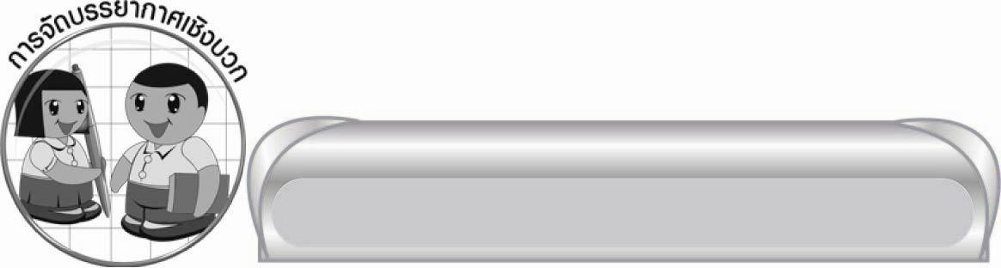
การจัดบรรยากาศเชิงบวก

ให้นักเรียนได้แสดงความคิดเห็น คิดคำวิเศษณ์ ร่วมกิจกรรมต่าง ๆ โดยอิสระ ครูเป็นผู้แนะนำช่วยเสริมแรงบวกต่าง ๆ เพื่อให้นักเรียนเกิดความกระตือรือร้นยิ่งขึ้น


สื่อการเรียนรู้

๑. กระดาษแต่งประโยค
๒. แถบประโยค
๓. ใบงาน

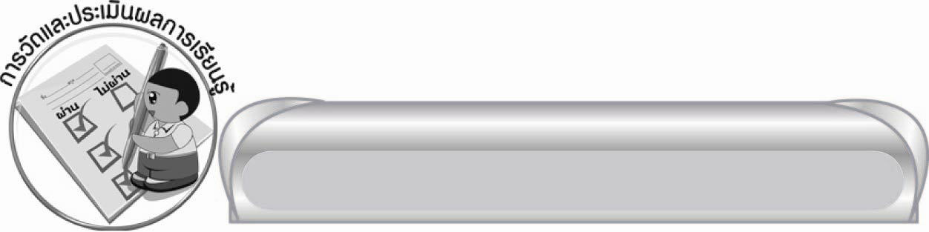
การวัดและประเมินผลการเรียนรู้

๑. วิธีการวัดและประเมินผล
๑) สังเกตพฤติกรรมของนักเรียนในการเข้าร่วมกิจกรรม
๒) ตรวจใบงานที่ ๑๐
๒. เครื่องมือ
แบบสังเกตพฤติกรรมการเข้าร่วมกิจกรรม
๓. เกณฑ์การประเมิน
การประเมินพฤติกรรมการเข้าร่วมกิจกรรม
ผ่านตั้งแต่ ๒ รายการ ถือว่า ผ่าน
ผ่าน ๑ รายการ ถือว่า ไม่ผ่าน

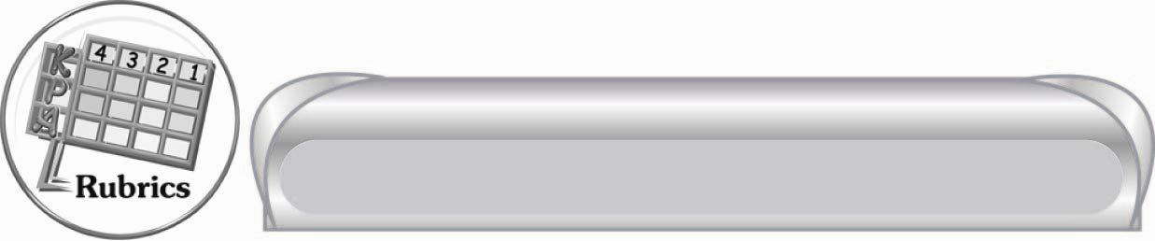
การประเมินผลตามสภาพจริง (Rubrics)

การประเมินใบงานนี้ให้ผู้สอนพิจารณาจากเกณฑ์การประเมินผลตามสภาพจริง ( Rubrics)
เรื่อง การระบุคำวิเศษณ์และหน้าที่ของคำวิเศษณ์ในประโยค

ระดับคะแนน  เกณฑ์การประเมิน | ๔ | ๓ | ๒ | ๑
การระบุคำวิเศษณ์และหน้าที่ของคำวิเศษณ์ในประโยค | ระบุคำวิเศษณ์ในประโยคและบอกหน้าที่ของคำวิเศษณ์ได้ถูกต้องทุกคำในทันที | ระบุคำวิเศษณ์ในประโยคและบอกหน้าที่ของคำวิเศษณ์ได้ถูกต้องทุกคำ  แต่บางคำต้องใช้เวลาคิดทบทวนเล็กน้อย | ระบุคำวิเศษณ์ในประโยคและบอกหน้าที่ของคำวิเศษณ์ได้ถูกต้องเป็น  ส่วนใหญ่ บางคำต้องมีผู้แนะนำ | ระบุคำวิเศษณ์ในประโยคและบอกหน้าที่ของคำ  วิเศษณ์ได้ถูกต้องบางคำ นอกนั้นต้องมีผู้แนะนำ


ข้อเสนอแนะของผู้บริหารสถานศึกษา
______________________________________________________________________________
______________________________________________________________________________
______________________________________________________________________________
______________________________________________________________________________
______________________________________________________________________________
______________________________________________________________________________
______________________________________________________________________________
______________________________________________________________________________
______________________________________________________________________________
______________________________________________________________________________
______________________________________________________________________________
______________________________________________________________________________
______________________________________________________________________________
______________________________________________________________________________
______________________________________________________________________________
______________________________________________________________________________
______________________________________________________________________________
______________________________________________________________________________
______________________________________________________________________________
______________________________________________________________________________
______________________________________________________________________________
______________________________________________________________________________
______________________________________________________________________________
______________________________________________________________________________

ลงชื่อ_________________________ (ผู้บริหารสถานศึกษา)
(_________________________)
________/________/_______

บันทึกหลังการสอน

ผลการจัดการเรียนการสอน

______________________________________________________________________________
______________________________________________________________________________
______________________________________________________________________________
______________________________________________________________________________
______________________________________________________________________________
______________________________________________________________________________

ปัญหา / อุปสรรค

______________________________________________________________________________
______________________________________________________________________________
______________________________________________________________________________
______________________________________________________________________________
______________________________________________________________________________
______________________________________________________________________________

แนวทางแก้ไข

______________________________________________________________________________
______________________________________________________________________________
______________________________________________________________________________
______________________________________________________________________________
______________________________________________________________________________
______________________________________________________________________________

ลงชื่อ____________________________ (ผู้บันทึก)
(_________________________)
________/________/_______

